Datum: 20. 02. 2020
Številka:

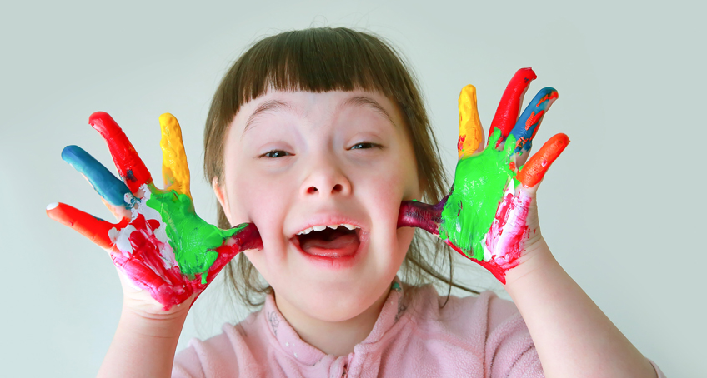
Vir fotografije: https://thecoupleconnection.net/book-review-special-needs-child-maintaining-your-relationship-staying-connected-through-the-highs-and-lows/, 26. 02. 2020

VABILO na šolo za starše
POSEBNI PROGRAM VZGOJE IN IZOBRAŽEVANJA

Delavnica bo potekala v treh delih:
- Posebni program vzgoje in izobraževanja: kaj je to?, predavateljica Tjaša Kavčič
- Začetki šolanja v posebnem programu, predavateljica Jelena Grlica
- Vzgoja za odgovornost, predavateljica Mina Camloh

Trajanje: 3 ure
Datum in kraj: 12.03.2020 ob 16:00 uri v Centru IRIS

Na delavnici se boste spoznali s posameznimi stopnjami posebnega programa vzgoje in izobraževanja, kdo so osebe, ki ga obiskujejo, kako poteka njihovo šolanje ter kako posameznika opremimo za kvalitetno življenje.

Prijave sprejemamo do ponedeljka, 9. marca 2020, na naslov tjasa.kavcic@center-iris.si.
Lepo vas pozdravljamo in upamo, da se vidimo v čim večjem številu.
V primeru premajhnega števila prijavljenih, šola odpade o čemer vas pravočasno obvestimo.

Tjaša Kavčič
Vodja šole za starše

Mag. Nina Čelešnik Kozamernik Koordinatorica projekta
Katjuša Koprivnikar
Ravnateljica Centra IRIS

